Ver 20251001

Checklista vid överlåtelse av lägenhet: _____
https://www.hsb.se/uppsala/brf/bryggaren/

Följande material, dokument och åtgärder skall genomföras/överlåtas vid varje lägenhetsöverlåtelse:


 | Stadgar och årsredovisning
 |  | Gå igenom vad som är lägenhetsinnehavarens ansvar
 |  | Visa på hemsidans information
 | Material:
 |  | Brandvarnare | 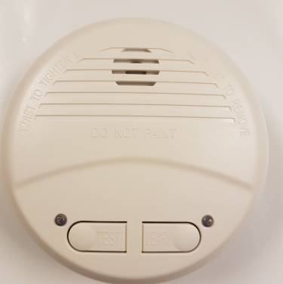
 |  | Fuktvarnare | 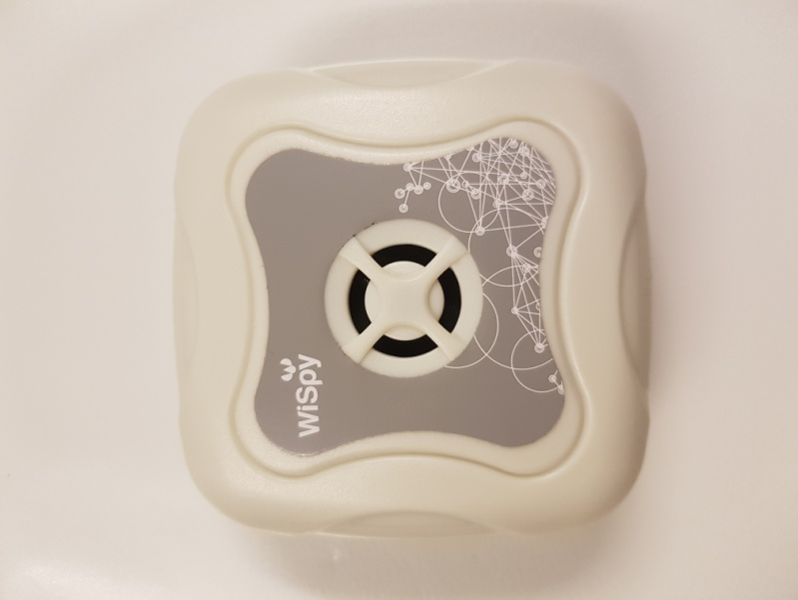
 |  | Hårdvara för vårt gemensamma bredband/TV/ip-telefoni
 |  |  | WiFi-router | 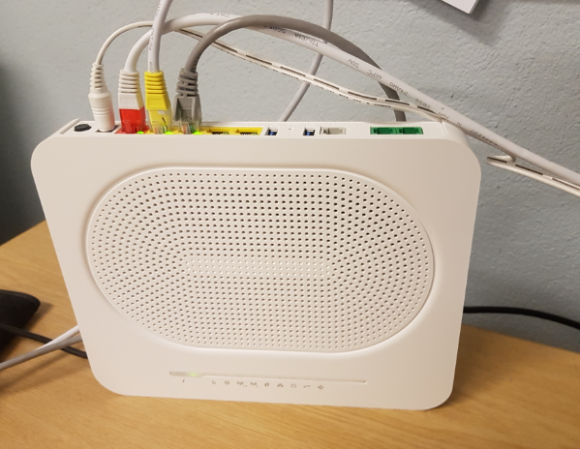
 |  |  | TV-puck” inklusive fjärrkontroll | 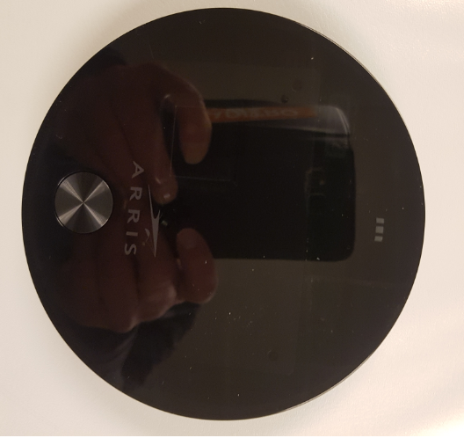
 |  |  | Tillhörande kablar | 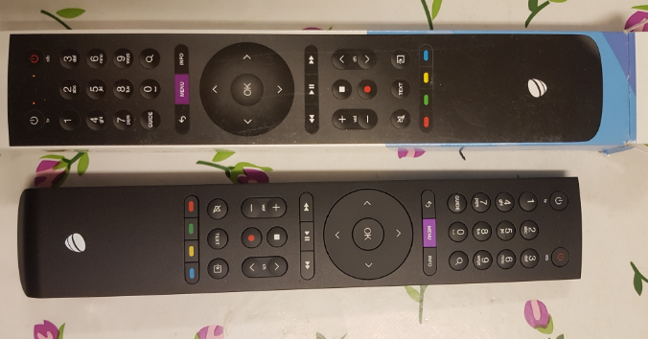
 | Nycklar:
 |  | Bostadsnycklar, antal enligt nyckelinventering | Antal nycklar ____ st
 |  | Förrådsnyckel | Antal nycklar ____ st
 |  | Nyckel till El skåp
 |  | Postboxnyckel | Antal nycklar ____ st
 | RFID | ”Droppen” för att komma in i källare, tvättstuga och hobbyrum | Antal ”droppar”  ____ st | 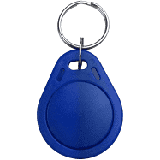
 | Telia Bredband/TV/ip telefoni: | Kontakta Telia och överlåta föreningens gemensamma basabonnemang till köparen. | OBS skall inte avslutas utan bara överföras OBS
 |  |  |  | Var god vänd !
 |  | Uppsägning av eventuella tillägg som har fakturerats direkt till säljare | Tänk på att vid kommunikation med Telia är er adress: | t ex. Eriksgatan 10 lägenhet 1505 (inte vårt unika lägenhetsnummer)
 | Övrigt:
 |  | Boendepärmen (information från föreningen)
 |  | Certifikat vid renoveringar | Exempel  asbestsanering, certifierad våtrumsleverantör, elinstallation mm.
 |  | Kontroll att köksfläkt inte är direktkopplad till ventilationssystemet
 |  | Kod för Tvättstugeappen | Kod: _ _ _ _ _ _
 |  | Meddela fastighetsskötaren när namn skall ändras i trappen och på ytterdörren
 |  | Informera om hur IMD fungerar och Informetic appen | Andel av månaden vid överlåtelse

/Välkommen till Brf Bryggaren Enköping
Styrelsen

